

MANUAL TÉCNICO

Programa desarrollado en JAVASCRIPT que permite la lectura de un archivo de texto plano CST que contiene datos acciones a ejecutar simulando un compilador muy básico.

Alvaro Emmanuel Socop Pérez 202000194

Universidad de san carlos  - Facultad de Ingeniería 28 DE ABRIL DE 2022

“El manual técnico es el que proporciona todas las pautas de configuración y la lógica con la que se ha desarrollado en el programa, con el objetivo de que cualquier programador entienda la idea propia y su estructura; por lo que se considera necesario ser documentada.”

Elaborado por:

ÍNDICE **Introducción........................................................................................................ 2. Objetivos y alcances del sistema..................................................................... 3. Especificaciones Técnicas............................................................................... 4.**

**Requisitos de Hardware................................................................................... 4.**

**Requisitos de software..................................................................................... 4.**

**Sistema operativo............................................................................................. 4.**

**Lenguaje de Programación e IDE...................................................................... 5.**

**Tecnologías utilizadas (Lógica del programa).................................................. 5**

**Funciones utilizadas ......................................................................................... 7**

**Flujo del programa...............................................................................................9**

**Descripción del flujo............................................................................................9**

**Autómata …..........................................................................................................10**

**Método del Arbol …..............................................................................................11**

INTRODUCCIÓN

**El presente manual técnico tiene como finalidad describir la estructura y diseño del programa analizador de escritorio de un archivo .EXP, así como dar explicación de los métodos, clases y procesos de cada apartado del programa y la modificación que se le podría dar para cualquier finalidad como el de mejorar el sistema o cambiar algunos atributos propios del analizador. El sistema cuenta con implementación de varias librerías propias de JAVA como Jflex y Jcup, entre otros (Graphviz), como parte del conocimiento adquirido en los laboratorios de Organización de lenguajes de compiladores 1, en base a ello trataré de explicar en que métodos se fueron utilizando y como hacen funcionar el programa en los distintos sistemas operativos.**

**La implementación de librerías externas a JAVA también fueron una opción para poder pedir y abrir ventanas para elegir los archivos necesarios, también se explicará paso a paso cual es el camino para entender perfectamente la arquitectura del programa. Resulta ser bastante fácil de implementar los ciclos y condiciones, también los métodos de interfaces gráficas puesto que es una función que viene integrada con la paquetería por defecto de JFrame de JAVA y así solo instanciarlos importando las librerías y utilizarlas.**

OBJETIVOS Y ALCANCES DEL PROGRAMA

Generales

**✔** **Aplicar conocimientos de programación básica en el lenguaje de programación Java.**

**✔ Aplicar los conocimientos sobre la fase de análisis léxico y sintáctico de un compilador para construcción de una solución de software que permita generar análisis por medio del método**

**del árbol.**

Específicos

**✔Aprender sobre el uso de los ciclos en Java.**

**✔ Reforzar el concepto del método de Árbol de expresiones regulares en Autómatas**

**Finitos Deterministas (AFD).**

**✔ Reforzar el concepto del método de Thompson de expresiones regulares en**

**Autómatas Finitos No Deterministas (AFND).**

**✔ Identificar y programar el proceso de reconocimiento de lexemas mediante el usode Autómatas Finitos Determinista.**

**✔ Desarrollar un analizador de un archivo con extensión .EXP en el lenguaje de programación JAVA para familiarizarse con el lenguaje y los nuevos conceptos aprendidos en el laboratorio.**

**Dirigido hacia los estudiantes, auxiliares y catedráticos encargados del los Cursos de Lenguajes Formales y de Programación para que verifiquen el metodo de Thompson y el Metodo del arbol en mi programa, como forma de entretenimiento y motivación para saber lo que podemos hacer con la programación básica.**

ESPECIFICACIÓN TÉCNICA

Requisitos de Hardware

|  |  |
| --- | --- |
| Memoria mínima | 512 MB |
| Memoria recomendada | **1 GB** |
| Espacio en disco mínimo | **250 MB de espacio libre** |
| Espacio en disco recomendado | **500 MB de espacio libre** |
| MVP | **Java + JDK instalado** |

Requisitos de software

* Sistema operativo

**Windows**

**• Windows 10 (8u51 y superiors)**

**• Tener instalado el programa de Visual Studio Code u otro editor**

**• RAM: 128 MB**

**• Espacio en disco: 124 MB**

**• Procesador: Mínimo Pentium 2 a 266 MHz**

**• Java y JDK para compilar el programa instalado**

**Mac OS X**

**• Tener instalado el programa Visual Studio Code u otro editor**

**• Explorador de 64 bits**

**• Se requiere un explorador de 64 bits (Safari, Firefox, por ejemplo) para ejecutar Oracle Java en Mac OS X.**

**Linux**

**• Oracle Linux 5.5+1**

**• Oracle Linux 6.x (32 bits), 6.x (64 bits)2**

**• Exploradores: Firefox**

**• Java y JDK para compilar el programa instalado**

* Lenguaje de Programación e IDE

P**ara el desarrollo del programa se utilizó el lenguaje de Programación JAVA y el IDE Netbeans y Visual Studio Code.**

* Tecnologías utilizadas

**JAVA es una tecnología que se usa para el desarrollo de aplicaciones que convierten a la Web en un elemento más interesante y útil. Java no es lo mismo que javascript, que se trata de una tecnología sencilla que se usa para crear páginas web y solamente se ejecuta en el explorador.**

**Dentro de estas funcionalidades básicas de JAVA encontramos: el uso de colecciones, acceso a ficheros con IO, con la característica de que es un lenguaje de programación multiparadigma, librerías para el desarrollo de aplicaciones de escritorio o web como JFlex y Jcup, capacidades para realizar analisis sintáctico y Léxico…**

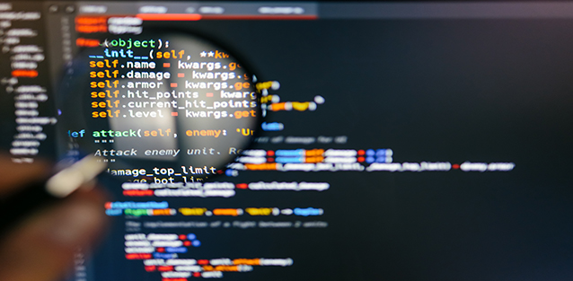

LÓGICA DEL PROGRAMA

Explicación de la lógica del programa:

**El programa comienza con una interfaz general el cual luego de cargar el archivo lfp en la cinta de opciones se llama al método Analizefile. El cual por medio de un automata implementado y utilizando validaciones se lee el archivo de texto que se ha cargado al sistema.**

**Posteriormente se procede a recorrer cada uno de los caracteres del archivo para validar el lenguaje y que sea correcto (análisis léxico), luego se recorren varios métodos para validar las posiciones que tiene el archivo y así confirmar que el archivo esta escrito correctamente, sin ningún error.**

**Dentro del programa se tiene la opción de volver a compilar el programa esto con el fin de demostrar que es posible recompilar en tiempo real y editando el texto en la interfaz gráfica todas las instrucciones que se deseen ingresar en el archivo de texto plano.**



Funciones utilizadas (Métodos)

* Arbol

**Se crea un BST con los nodos recogidos para crear el arbol**

* Transiciones y siguientes

**Se crea a partir del arbol una tabla de siguientes y una de transiciones**

* Thompson

**Se recorre el arbol y usando recursividad se va creando por medio de subgrafos el metodo de Thompson**

* Reportes

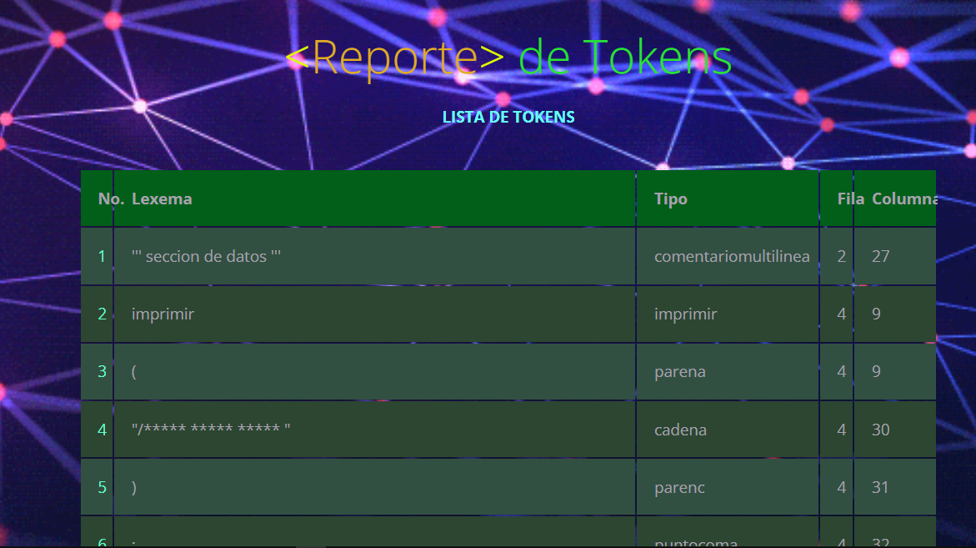**Se cuenta con una pestaña de reportes el cual muestra los Tokens y Errores que se guardaron en el análisis léxico del archivo exp, detallando que token, lexema fila y columna se encuentra cada error o Token**

Flujo del programa y Descripción del flujo

**Main1():Se carga la interfaz gráfica**

**Ventana Principal (): se muestran todos los componentes en ventana**

**MyLexer (): Se analiza las líneas cargadas del archivo exp.**

**analizar(alllines) Analiza sintácticamente todas las líneas del archivo lfp**

**Sintactic_analizer: Recibe como parametro el índice de token a iniciar a analizar sintácticamente.**

**Transitions and Nexts (methods) Ordenan los datos y los agrega a tablas las cuales se muestran en la tabla generada como html del programa.**

**CargarListas: Se recorre nuevamente todas las funciones que se utilizaron en el análisis sintáctico, pero esta vez realizando todo el proceso de compilación para guardarlo en la cadena de Salida que se mostrara en la CONSOLA simulada.**

|  |  |  |
| --- | --- | --- |
| TOKEN | PATRON  Listado de Tokens | TIPO |
| variable | Cualquier carácter inicia en letra o guion bajo seguido de letras o números (reservada) | léxico |
| letra | Una sola letra mayuscula o minuscula | lexico |
| entero | Secuencia de dígitos | léxico |
| llavea | Carácter llave que abre { | léxico |
| llavec | Carácter llave que cierra } | léxico |
| puntocoma | Carácter Punto y coma ; | léxico |
| coma | Coma (,) | léxico |
| cadena | Inicia en “ o ‘ y finaliza en “ o ‘ | léxico |
| error | Cualquier carácter que no esté en el lenguaje | léxico |
| comentarios | Inicia en <! y finaliza en !> o solo inicia en // |  |
| mayorque | Carácter > | léxico |
| ENTERO | Palabra Int(reservada) | léxico |
| DOUBLE | Palabra double(reservada) | léxico |
| BOOLEANO | Palabra boolean  (reservada) | léxico |
| CARACTER | Palabra char  (reservada) | léxico |
| VOID | Palabra void  (reservada) | léxico |
| STRING | Palabra string  (reservada) | léxico |
| TRUE | Palabra true (reservada) | léxico |
| STRING | Palabra false (reservada) | léxico |
| NEW | Palabra new  (reservada) | léxico |
| INC | Carácter ++ | léxico |
| DEC | Carácter -- | léxico |
| MAS | Carácter + | léxico |
| MENOS | Carácter - | léxico |
| MULTIPLICACION | Carácter * | léxico |
| DIVISION | Carácter / | léxico |
| POTENCIA | Caracter ^ | léxico |
| MODULO | Carácter % | léxico |
| IGUALA | Carácter == | léxico |
| DIFERENTE | Carácter ¡= | léxico |
| MENORIGUALQ | Carácter >= | léxico |
| MENORQUE | Carácter > | léxico |
| MAYORIGUALQ | Carácter <= | léxico |
| MAYORQUE | Carácter < | léxico |
| IGUAL | Carácter = | léxico |
| OR | Carácter || | léxico |
| AND | Carácter | léxico |
| NOT | Caracter ¡ |  |
| MAYORIGUALQ | Carácter >= | léxico |
| IF | Palabra if (reservada) | léxico |
| ELSE | Palabra else (reservada) | léxico |
| SWITCH | Palabra switch (reservada) | léxico |
| CASE | Palabra case (reservada) | léxico |
| BREAK | Palabra break (reservada) | léxico |
| DEFAULT | Palabra default (reservada) | léxico |
| WHILE | Palabra while (reservada) | léxico |
| DO | Palabra do (reservada) | léxico |
| FOR | Palabra for (reservada) | léxico |
| CONTINUE | Palabra continue (reservada) | léxico |
| RETURN | Palabra return (reservada) | léxico |

Expresiones Regulares

**Para la lectura del archivo se utilizaron varias expresiones regulares entre las que se pueden mencionar:**

1. numero=[0-9]+
2. variables=[a-z|A-Z]+[a-z|A-Z|0-9|"_"]+
3. letrasmin=[a-z] (letras minusculas)
4. comentlinea = ("//".*\r\n)|("//".*\n)|("//".*\r)
5. comentarios="<!""!"*([^!>]|[^!]">"|"!"[^>])*"!"*"!>"
6. cadenas= [\"][^\"]*[\"]
7. saltolinea="\\n"
8. comillasimplereg="\\\'" (comillas simples)
9. comillasdoblereg="\\\"" (comillas dobles)
10. especial = ("\\n"|"\\""\'"|"\\""\"") (caracteres especiales)
11. VDOUBLE= [0-9]+("."[0-9]+)\b
12. VENTERO=[0-9]+\bnumeros)
13. VCARACTER = (\'(([\\][\"]|[\\][\']|[\\][n]|[\\][t]|[\\][\\])|([^\n\'\"\\]{1}))\')

Lo demás fue utilizado con el analisis sintáctico

/*----------------------------- **5.10 Precedencia de Operaciones** --------------------------*/

Asociación de operadores y precedencia

La precedencia de operadores nos indica la importancia en que una operación debe

realizarse por encima del resto. A continuación, se define la misma.

**'OR', 'INTERROGA', 'tipo'**

**'AND'**

**'NOT'**

**'IGUALA', 'DIFERENTE', 'MENORQUE', 'MENORIGUALQ', 'MAYORQUE', 'MAYORIGUALQ'**

**'INC', 'MAS', 'DEC', 'MENOS'**

**'MULTIPLICACION', 'DIVISION', 'POTENCIA', 'MODULO', 'VARIABLE'**

**UMENOS**

Gramática Independiente del Contexto

▬▬▬▬▬▬▬▬▬▬▬▬▬▬▬ GRAMATICA COMENTARIOS▬▬▬▬▬▬▬▬▬▬▬▬▬

**COMENTARIOS1**= menorque signoadmira cadena signoadmira mayorque <! cadena- !>

**COMENTARIOS2**= slash slash cadena                                 // cadena

███████████████**Gramática independientes de contexto**████████████

/* ======================**Definición de la gramatica**==================== */

**ini** : **instrucciones** EOF

;

**instrucciones**

: **instrucciones** **instruccion**

| **instruccion**

;

/* =================== **INSTRUCCIONES**  ===================*/

**instruccion**

: **declaracion**

| **funciones**

| **metodos**

| **call**

| **instruccionswitch**

| **instruccionif**

| **instruccionwhile**

| **instruccionfor**

| **instrucciondowhile**

| **instruccionprint**

| **instruccionprintln**

| VARIABLE INC PTCOMA

| VARIABLE DEC PTCOMA

| CONTINUE PTCOMA

| BREAK PTCOMA

| **returns** PTCOMA

| RUN **call**

/*| incredecre { } 5.14 Incremento y Decremento*/

;

**/*--------------------------------------5.17 SenTencias cíclicas---------------------------*/**

**/*-------------------------------------- 5.19 Funciones ----------------------------------*/**

**funciones**

: VARIABLE PARIZQ **parametros** PARDER DOSPUNTOS tipo LLAIZQ **instrucciones** LLADER

| VARIABLE PARIZQ PARDER DOSPUNTOS **tipo** LLAIZQ **instrucciones** LLADER

;

**/*-------------------------------------- 5.20 Metodos ----------------------------------*/**

**metodos**

: VARIABLE PARIZQ **parametros** PARDER DOSPUNTOS VOID LLAIZQ **instrucciones** LLADER

| VARIABLE PARIZQ **parametros** PARDER LLAIZQ **instrucciones** LLADER

| VARIABLE PARIZQ PARDER DOSPUNTOS VOID LLAIZQ **instrucciones** LLADER

| VARIABLE PARIZQ PARDER LLAIZQ **instrucciones** LLADER

;

**/*-------------------------------------- 5.21 Llamadas ----------------------------------*/**

**call**

:**llamadas** PTCOMA

;

**llamadas**

:VARIABLE PARIZQ **paramllamada** PARDER

|VARIABLE PARIZQ PARDER

;

**paramllamada**

:**paramllamada** COMA **expresion**

|**expresion**

;

**parametros**

:**parametros** COMA **tipo** VARIABLE

|**tipo** VARIABLE

;

**/* ------------------------------------ IF ------------------------------------ */**

**instruccionif**

:IF PARIZQ **expresion** PARDER LLAIZQ **instrucciones** LLADER

|IF PARIZQ **expresion** PARDER LLAIZQ **instrucciones** LLADER ELSE LLAIZQ **instrucciones** LLADER

|IF PARIZQ **expresion** PARDER LLAIZQ **instrucciones** LLADER ELSE **instruccionif**

|IF PARIZQ **expresion** PARDER LLAIZQ LLADER

;

**/* ------------------------------------ SWITCH ------------------------------------ */**

**instruccionswitch**

:SWITCH PARIZQ **expresion** PARDER LLAIZQ **instruccioncaselist** **instrucciondefault** LLADER

|SWITCH PARIZQ **expresion** PARDER LLAIZQ **instruccioncaselist** LLADER

|SWITCH PARIZQ **expresion** PARDER LLAIZQ **instrucciondefault** LLADER

;

**instruccioncaselist**

:**instruccioncaselist** CASE **expresion** DOSPUNTOS **instrucciones**

|CASE **expresion** DOSPUNTOS **instrucciones**

;

**/* ------------------------------------ DEFAULT ------------------------------------ */**

**instrucciondefault**

:DEFAULT DOSPUNTOS **instrucciones** { }

;

**/*----------------------------------5.17.1. While -------------------*/**

**instruccionwhile**

:WHILE PARIZQ **expresion** PARDER LLAIZQ **instrucciones** LLADER

;

**/*-------------------------------------5.17.3. Do-While-------------------------------------*/**

**instrucciondowhile**

:DO LLAIZQ **instrucciones** LLADER WHILE PARIZQ **expresion** PARDER PTCOMA

;

**/*---------------------------------------5.17.2. For--------------------------------*/**

**instruccionfor**

:FOR PARIZQ **fordeclarar** PTCOMA expresion PTCOMA **actualizacion** PARDER LLAIZQ instrucciones LLADER

;

**fordeclarar**

: **tipo** VARIABLE IGUAL **expresion**

| VARIABLE IGUAL **expresion**

;

**actualizacion**

: VARIABLE INC

| VARIABLE DEC

| VARIABLE IGUAL **expresion**

;

**/*-------------------------------------- 5.22 Función Print ----------------------------------*/**

**instruccionprint**

:PRINT PARIZQ **expresion** PARDER PTCOMA

;

**/*-------------------------------------- 5.23 Función Println ----------------------------------*/**

**instruccionprintln**

:PRINTLN PARIZQ **expresion** PARDER PTCOMA

;

**/*-------------------------------------- RUN ----------------------------------*/**

**instruccionrun**

: RUN VARIABLE PARA PARC

| RUN VARIABLE PARA **listavalores** PARC

;

**/* -------------------------------------- RETURN --------------------------------------*/**

returns

: RETURN **expresion**

| RETURN

;

**/* -------------------------- DECLARACION ASIGNACION VARIABLES ------------------------------ */**

**declaracion**

: **tipo** VARIABLE PTCOMA

| **tipo** VARIABLE IGUAL **expresion** PTCOMA

| **tipo** **notacioncomas** PTCOMA

| **tipo** **notacioncomas** IGUAL **expresion** PTCOMA

| **tipo** VARIABLE CORIZQ CORDER IGUAL NEW **tipo** CORIZQ **expresion** CORDER PTCOMA

| **tipo** VARIABLE CORIZQ CORDER IGUAL NEW **tipo** CORIZQ **expresion** CORDER CORIZQ **expresion** CORDER PTCOMA

| **tipo** VARIABLE CORIZQ CORDER IGUAL CORIZQ **listavalores** CORDER PTCOMA

| **tipo** VARIABLE IGUAL VARIABLE CORIZQ **expresion** CORDER PTCOMA

| **tipo** VARIABLE IGUAL VARIABLE CORIZQ **expresion** CORDER CORIZQ **expresion** CORDER PTCOMA

| **notacioncomas** IGUAL **expresion** PTCOMA

| VARIABLE IGUAL **expresion** PTCOMA

/*5.15.1.3 Modificación de Vectores*/

| VARIABLE CORIZQ **expresion** CORDER IGUAL **expresion** PTCOMA

| VARIABLE CORIZQ **expresion** CORDER CORIZQ **expresion** CORDER IGUAL **expresion** PTCOMA

;

**notacioncomas**

: **notacioncomas** COMA VARIABLE

| VARIABLE

;

**/* ------------------------------------ EXPRESIONES ------------------------------------ */**

expresion

: MENOS expresion

| NOT expresion

| expresion MAS expresion

| expresion MENOS expresion

| expresion MULTIPLICACION expresion

| expresion DIVISION expresion

| expresion MODULO expresion

| expresion POTENCIA expresion

| expresion MENORIGUALQ expresion

| expresion MENORQUE expresion

| expresion MAYORIGUALQ expresion

| expresion MAYORQUE expresion

| expresion IGUALA expresion

| expresion DIFERENTE expresion

| expresion OR expresion

| expresion AND expresion

| PARA tipo PARC expresion

| VARIABLE

| VENTERO

| VDOUBLE

| CADENA

| VCARACTER

| TRUE

| FALSE

| PARIZQ expresion PARDER

| VARIABLE CORIZQ expresion CORDER

| VARIABLE CORIZQ expresion CORDER CORIZQ expresion CORDER

| expresion INTERROGA expresion DOSPUNTOS expresion

| TOLOWER PARIZQ expresion PARDER

| TOUPPER PARIZQ expresion PARDER

| ROUND PARIZQ DOUBLE PARDER

| TYPEOF PARIZQ expresion PARDER

| TOSTRING PARIZQ expresion PARDER

| LENGTH PARIZQ expresion PARDER

| TYPEOF PARIZQ expresion PARDER

| TOSTRING PARIZQ expresion PARDER

| TOCHARARRAY PARIZQ expresion PARDER

| llamadas

;

**listavalores**

: **listavalores** COMA **expresion**

| **expresion**

;

**/* ------------------------------------ TIPOS ------------------------------------ */**

**tipo**

:ENTERO

|DOUBLE

|BOOLEANO

|CARACTER

|STRING

|VOID

;